Na Mezinárodní den muzeí Národní technické muzeum spouští v expozici Doprava mobilního průvodce TourStories

Přijďte oslavit Mezinárodní den muzeí do Národního technického muzea. Do všech poboček NTM bude v sobotu 18. května 2024 snížené vstupné. V Praze se připojuje NTM k festivalu Máme otevřeno a pro návštěvníky připravilo zdarma program: poprvé si mohou vyzkoušet v Dopravní hale průvodce v aplikaci TourStories.
Průvodce v aplikaci TourStories pro mobilní telefony nabízí v expozici Doprava pět tras. Návštěvníkům přiblíží to nejzajímavější z automobilové, letecké, železniční, motocyklové a cyklistické sbírky. U každého z exponátů je možné si poslechnout autentické vyprávění kurátora a prohlédnout si zajímavé bonusy: dobové fotografie nebo archiválie, u vybraných vozů je možné v 360° nahlédnout do jejich interiérů. Aplikace tak zajímavým způsobem rozšiřuje a zkvalitňuje zážitek z expozice. Ve spolupráci s NTM ji připravila společnost GoodShape. Doporučujeme použít sluchátka.
„Jednou z hlavních přidaných hodnot aplikace TourStories je možnost poskytnout autentická vyprávění kurátorů, kteří sice nejsou profesionálními mluvčími, ale jejich nadšení a znalost témat jsou nenahraditelné,“ uvedl Petr Kopáč, jednatel společnosti GoodShape.

„Mám radost, že se díky mobilnímu průvodci budou návštěvníci muzea moci seznámit s vystavenými skvosty naší dopravní historie v podání mých kolegů, Arnošta Nezmeškala, Michala Plavce a Adama Horkého, kteří jsou nejen odborníky, ale také zkušenými popularizátory, “ doplnil Karel Ksandr, generální ředitel NTM.
Vstup do Národního technického muzea je 18. května za 80 Kč, děti 6-15 let za 40 Kč. Sleva na vstupném se netýká v hlavní budově v Praze prohlídky dolů (příplatek podle ceníku). Snížené vstupné platí i pro Centrum stavitelského dědictví NTM v Plasích a Železniční depozitář NTM v Chomutově.
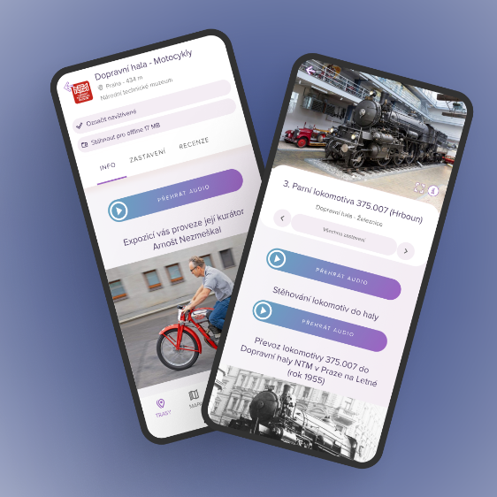

Tisková zpráva NTM 13. května 2024

Bc. Jan Duda
Vedoucí oddělení PR a práce s veřejností
E-mail: jan.duda@ntm.cz
Mob: +420 770 121 917
Národní technické muzeum
Kostelní 42, 170 00 Praha 7

